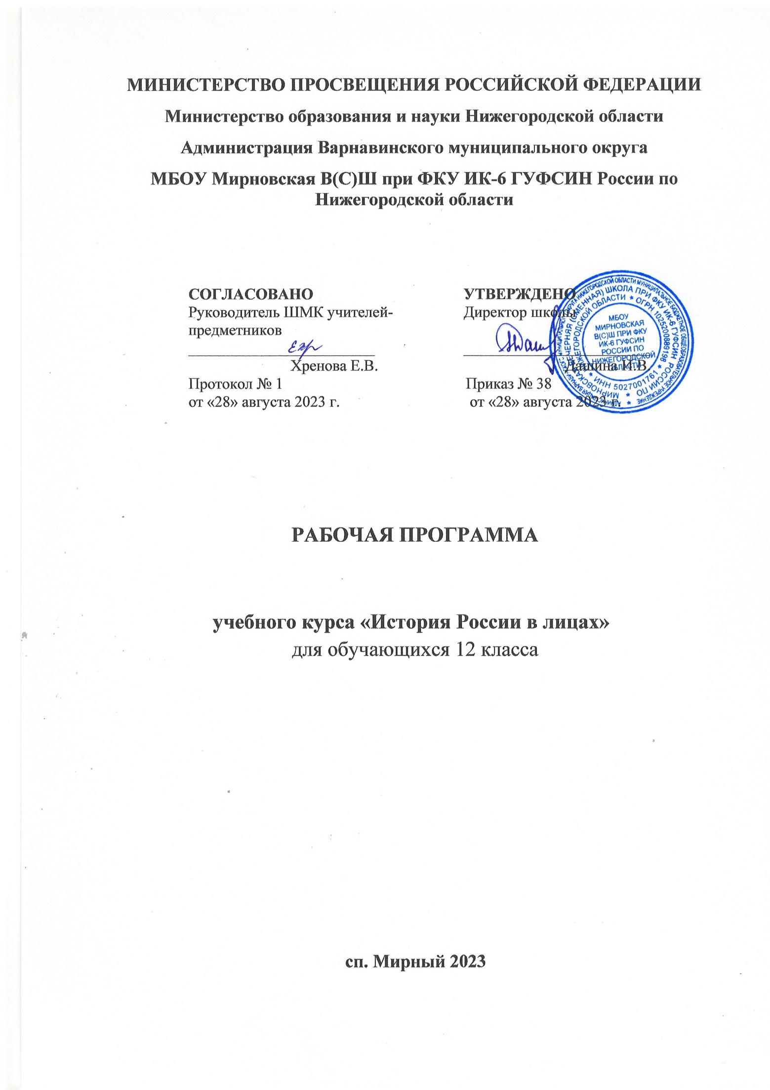
ПОЯСНИТЕЛЬНАЯ ЗАПИСКА
Учебный курс “История России в лицах” предназначен для обучающихся 12-х классов. Программа ориентирована на дополнение и углубление знаний учащихся о важнейших деятелях российской истории, чьи имена остались в памяти человечества. Учитывая сложность вопроса об исторических личностях, их роли в истории, учащимся полезно будет разобраться, чем объясняется выдвижение того или иного человека в качестве общественного, политического, духовного или иного лидера, на чем основаны его власть, влияние на судьбы других людей.
Актуальность определяется важностью изучения персоналий для понимания изучаемой эпохи.
Цели курса:
- осмысление роли великих деятелей в судьбе России;
- осознание роли личности в истории;
- ознакомление учащихся с различными точками зрения по поводу деятельности отдельных личностей в различный период истории нашего государства;
- развитие умения самостоятельно работать с исторической, справочной, энциклопедической литературой, решать творческие задачи;
- совершенствование умения формулировать и обоснованно отстаивать собственную позицию в отношении к событиям и личностям прошлого, вести дискуссию
Задачи курса:
- расширить и углубить знания учащихся об исторических личностях;
- через призму деятельности великих исторических личностей рассмотреть их влияние на исторические процессы в истории Российского государства;
- развивать умения составлять характеристику исторической личности;
- определять и объяснять свое отношение к наиболее значимым событиям и личностям, давать оценку;
- воспитывать устойчивый интерес к изучению истории Отечества;
- воспитывать патриотические чувства.
Данная программа рассчитана на час в неделю, всего 33 часа. Программа ориентирована на занятия в виде лекций и практикумов, а также заложено использование такого вида контроля, как тестирование.
Предполагаемые результаты
- Полученные знания помогут учащимся глубже понять изучаемую эпоху, вооружат историческими знаниями, дадут представления о деятельности и роли исторических личностей в истории России и будут стимулировать учащихся к дальнейшему проникновению в мир истории. Курс позволяет познакомиться и с биографиями ведущих деятелей культуры, политических, общественных, государственных деятелей России.

СОДЕРЖАНИЕ КУРСА
Вводное занятие. (1 час). Цели и задачи элективного курса "История России в лицах". Способы и методы исследовательской работы.
Раздел 1. Правители и политики. (12 часов). Последний российский император. Реформаторы начала XX века: С.Ю. Витте, В.К. Плеве, П.А. Столыпин. В.И. Ленин и большевистская гвардия. И.В. Сталин. Время перемен: Н.С. Хрущев, Л.И. Брежнев, М.С. Горбачев, Б.Н. Ельцин. Политики современной России.
Раздел 2. Полководцы. (8 часов). Русские полководцы начала XX века: герои русско-японской войны; полководцы первой мировой (А.А. Брусилов). Командиры и генералы Красной и Белой армий: М.В. Фрунзе, С.М. Буденный, А.В. Колчак, А.И. Деникин, П.Н. Врангель. Полководцы Великой Отечественной войны: Г.К. Жуков, А.М. Василевский, И.С. Конев, К.К. Рокоссовский.
Раздел 3. Деятели науки и культуры. (10 часов). Русские художники начала XX века. "Серебряный век" русской поэзии. Городской романс. Космическая эпопея: И.В. Курчатов, С.П. Королев, Ю.А. Гагарин. Лидеры правозащитного движения: А.Д. Сахаров, А.И. Солженицын.
Заключение. (2 часа)
Рекомендуемая литература:
- История России в лицах и датах. М., 1995 г.
- Пашков Б.Г. Русь. Россия. Российская империя. Хроника правлений и событий. 1862–1917 гг. М., 1997 г.
- Сороткина Н.М. История России в лицах. Терра, 2003 г.

Календарно-тематическое планирование по элективному курсу
«История России в лицах»

№ | Тема занятия | Дата проведения
 |  | План | Факт
1 | Вводное занятие
 | Правители и политики
2 | Николай 2 последний российский император
3 | Министр внутренних дел В.К. Плеве
4 | Министр финансов С.Ю. Витте
5 | Министр внутренних дел П.А. Столыпин
6-7 | В.И. Ленин (Ульянов) и другие партийные деятели
8 | Деятельность И. В. Сталина (Джугашвили)
9 | Н.С. Хрущев
10 | Л.И. Брежнев
11 | М.С. Горбачев
12 | Б.Н. Ельцин
13 | Политики современной России
Полководцы
14 | Герои русско-японской войны
15 | А.А. Брусилов
16 | М.В. Фрунзе, С.М. Буденный
17 | А.В. Колчак
18 | А.И. Деникин, П.Н. Врангель
19 | Г.К. Жуков
20 | А.М. Василевский, И.С. Конев
21 | К.К. Рокоссовский
Деятели науки и культуры
22-23 | Русские художники начала XX века
24-25 | "Серебряный век" русской поэзии
26-27 | Актеры русского кинематографа XX века
28-29 | И.В. Курчатов, С.П. Королев, Ю.А. Гагарин
30-31 | Лидеры правозащитного движения А.Д. Сахаров, А.И. Солженицын
32-33 | Итоговое повторение и обобщение по курсу

